运营商Spider
- Controller
移动继承AbstractYiDongController，电信继承AbstractDianXinController
移动可以参考LNYiDong_Controller
电信可以参考HaiNanDianXin_Controller
在父类中已经提供了保存用户、帐单、详单的方法
HaiNanDianXin_Controller.getAuth，完成一个是否需要验证码，如需要则返回验证码图片路径的链接的流程（七大步），步骤都有注释，所有流程都流程按这个方式实现
命名规则一律使用各省份的全称拼音首字母大写，见下图的类名
- 抓取流程逻辑
移动继承AbstractYiDongCrawler，电信继承AbstractDianXinCrawler
在父类中已经提供了定义的变量，不需要再定义自己的变量
这里说下data，可以看作是Map，可以存放临时数据
setStatus：此次处理的状态值，1为正常，其它表示不正常或失败，具体值可以看StatusTracker的常量定义
AbstractDianXinCrawler中提供了全国电信统一登录的流程
构造一个新的抓取流程可以参考HaiNanDianXin.parseBalanceInfo
父类中提供了getUrl和postUrl(支持特定的headers和参数值)，基本可以完成一个抓取
一个复杂的定制request构造可以参考GuangDongDianxin.parseLoginPasswordText
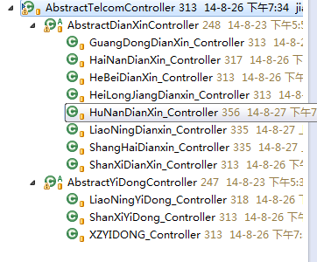
- 关于电信全国统一登录
上海，天津，贵州，浙江，福建，黑龙江 湖南 河北 内蒙古 江西 山西 青海 西藏 吉林 宁夏，辽宁，陕西，海南电信可以统一登录接口。以及现在大部分的移动、联通都是可以支持统一登录。
- 运营商统一入口修改
访问地址http://localhost:8080/LKB/pt_ued_fnc_list.html
如图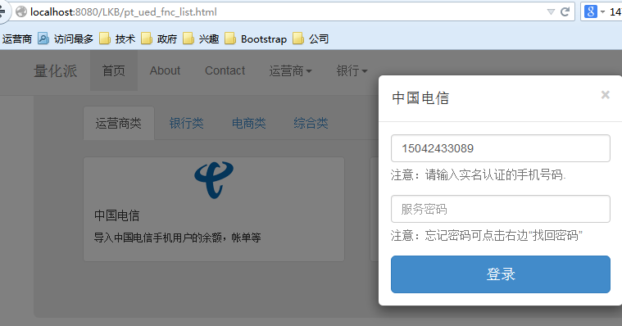
输入手机号自动跳转到各省的Controller抓取数据
需要修改各省的XX_Base，可以参考HaiN_Base（海南电信：不需要短信码）和LN_Base（辽宁移动：需要短信码）
主要修改是：
- 统一传入FormData和返回Result的对象
- 在Controller中重载各方法，支持传入的对象，数据值统一从FormData中获取，逻辑和流程基本无须修改
- 关于测试
- main测试
可以分为登录和抓取数据两部分，当登录测试成功，可以把在浏览器抓到的cookies直接放到request中，这样避免每次测试都生成新的会话信息等，也可以避免一部分的帐号和ip锁定，实现方法
DebugUtil.addToCookieStore(domain, cookies)，domain为当前的根域，可以为null。Cookies为一串字符，比如aactgsh111220=18016252553; pgv_pvid=847391106; JSESSIONID=222xkd;
可以参考ShangHaiDianXin的main方法
- web页面测试
请先通过main方法测试再通过web页面测试，此测试的cookies信息会存放到redis中，所以可以不用每次都重新登录
- 单元测试

